*Федеральное государственное автономное образовательное учреждение высшего образования*

«Московский физико-технический институт (национальный исследовательский университет)»

Лабораторная работа №1.1.4

по курсу общей физики на тему:

***«Измерение интенсивности радиационного фона»***

*Работу выполнил: Никифоров Дмитрий (группа Б02-205)*

Долгопрудный 9 сентября 2022 г.

* Цель работы: применение методов обработки экспериментальных дан- ных для изучения статистических закономерностей при измерении интесив- ности радиационного фона

В работе исппользуется: счетчик Гейгера-Мюллера(СТС-6), блок питания, компьютер с интерфейсом связи со счетчиком.

* Теоретические сведения:

Значительную часть радиационного фона составляет поток космических частиц, изменяющийся со временем случайным образом. Космические лучи разделяют на первичные - поток стабилных частиц, имеющих большую кине- тическую энергию (109 1021 эВ) и вторичные, которые возникают при вза- имодействии первичных с атмосферой Земли и составляют основную часть космичексих лучей, доходящих до поверхности Земли. Установлено, что в космическом пространстве поток частиц изотропен.

*−*

* Устройство счетчика Гейгера-Мюллера.

Счетчик, используемый в данной работе (СТС-6), представляет собой на- полненный газом сосуд с двумя электродами: катодом(тонкостенным метал- лическим цилиндром) и анодом(тонкой нитью, натянутой вдоль оси циллин- дра). На электроды подается напряжение 400 В. Частицы космических лучей ионизируют газ, находящийся в счетчике, а также выбивают электроны из его стенок; таким образом появляются свободные электроны. Под действием электрического поля между электродами электрон разгоняется и врезается в другие атомы, вибивая из них новые электроны.Развиваясь лавинообраз- но, этот процесс завершается образованием в межэлектродном пространстве электронно-ионного облака, резко увеличивающего его проводимость. По су- ществу, при попадании в счетчик Гейгера частицы в нём вспыхивает (зажига- ется) самостоятельный газовый разряд, видимый (если баллон прозрачный) даже простым глазом.

* Основные расчётные формулы:

Ошибка единичного измерения *σ* = *√n*. (В данном эксперименте n - это

число импульсов)*√*

В полосе *n ± n* лежи*√*т 68% точек.

Ошибка среднего *σ* =



*σ*

Стандартное отклонение *σ* =

*√N* , где N - это количество измерений.

* + Графики:

По этому графику через равные промежутки времени измеряем полосу, в которую попадают все точки, и укора-

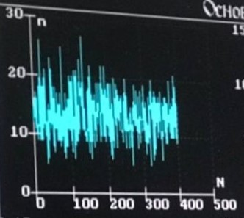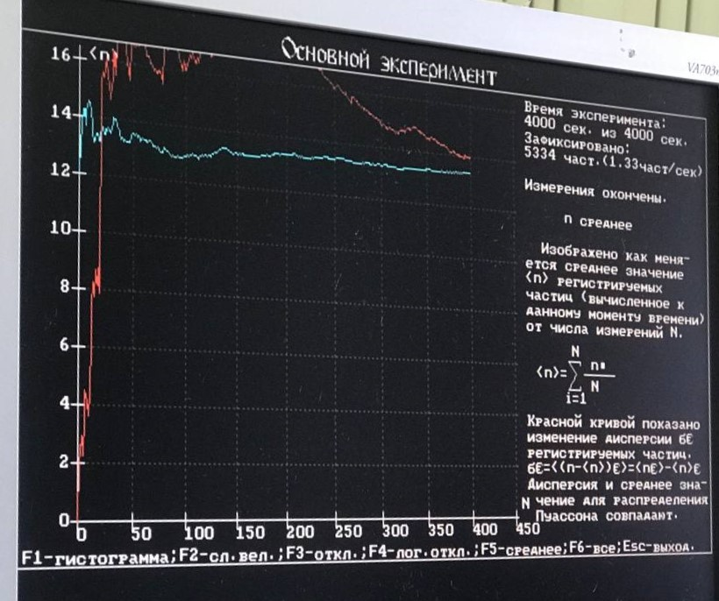

чиваем ее в 2 раза, а потом

3

делим пополам. Это и будет наша ошибка. Также по гра- фику можем оценить среднее значение и сравнить его с ре- альным с помощью графика ниже.

сперимент

Рис. 1: Основной эк